Внедрение инновационных технологий речевого развития детей 4-5 лет - «Сторителлинг» и «Кубик Блума»

Второй год в нашей группе «Радуга» мы работаем над развитием речи у детей. Мы ищем и применяем интересные формы работы. В прошлом учебном году мы применяли технологию «мнемотехника». Технология позволяет включить в работу оба полушария головного мозга. Левое полушарие ответственно за логическое мышление, речь. Правое – это ритм, восприятие цвета, воображение, образы и пространственное мышление. Благодаря интересной и понятной форме работы, наши дети научились: связной речи, у них развито ассоциативное мышление, зрительная и слуховая память, воображение. Дети легко заучивают стихи, рассказывают сказки, пересказывают рассказы.
Также частично мы использовали технологию «сторителлинг». Данная инновационная технология позволяет развивать грамматически правильную речь: внимание и удерживать его. Дети учатся составлять фантазийные рассказы.
В это учебном году мы подобрали новую, не менее интересную технологию – «Кубик Блума». Автор этой уникальной методики американский ученый и психолог Бенджамин Блум.
Одним из инновационных методов, позволяющих добиться позитивных результатов в формировании мыслительной деятельности дошкольников, является технология развития критического мышления. Умение мыслить критически – это не выискивание недостатков, а объективная оценка положительных и отрицательных сторон в познаваемом объекте. Работая в режиме данной технологии, воспитатель перестает быть главным источником информации. Педагог, используя приемы технологии, превращает обучение в совместный и интересный поиск.
Как же этого добиться? Вот такой прием и разработал Бенджамин Блум. Также у него существует еще один прием: ромашка Блума, но для детей дошкольного возраста более адаптирован именно кубик.
Бенджамин Блум известен как автор уникальной системы алгоритмов педагогической деятельности. Предложенная им теория, разделяет образовательные цели на три блока: когнитивную, психомоторную и аффективную. Проще говоря, эти цели можно обозначить блоками "Знаю", "Творю" и "Умею". То есть, ребенку предлагают не готовое знание, а проблему. А он, используя свой опыт и познания, должен найти пути разрешения этой проблемы.
«Кубик Блума» можно использовать по всем образовательным областям.
На шести гранях куба детям предлагаются шесть алгоритмов: опиши, сравни, предложи ассоциацию, проведи анализ, используй, оцени.
- Опиши. Что можно описать? Форму, размер, цвет, назови по имени, и т.д.
- Сравни. То есть, сравни заданный предмет или явление с подобными, укажи сходства и различия.
- Предложи ассоциацию. С чем ассоциируется у тебя данный предмет, явление? С чем можно сравнить?
- Проведи анализ. То есть, расскажи, из чего это состоит, как сделано и прочее.
- Используй. Приведи примеры использования или покажи применение.
- Оцени. То есть, укажи все "плюсы" и "минусы".
Для детей, которые не умеют читать, вместе с текстом на «Кубике Блума» размещены пиктограммы, которые помогают запомнить вопрос на грани кубика. Грани кубика перефразированы для детей дошкольного возраста они затрагивают познавательную, креативную и эмоциональную стороны личности. Педагог может задавать и свои вопросы. Это зависит от темы материала, от того, что же хочет добиться педагог и от уровня усвоения материала детьми.
Работа с кубиком строится по определенному алгоритму:
- Педагог формулирует тему, которая будет обсуждаться на занятии.
- На первом этапе педагог бросает кубик сам, а ребенок отвечает на вопрос темы, который выпал на грани.
- Когда дети усвоили правила игры, то кубик бросают все дети по очереди.
- Если при бросании кубика часто выпадает одна и та же грань, то вводится правило: кубик можно перебросить или найти грань, которая еще не выпадала.
- Если ответ даётся неполный, то другие дети могут его дополнить и исправить.
- В конце игры педагог подводит итог: что нового узнали, чей ответ был самым интересным, познавательным, что бы еще хотели узнать по данной теме.
- Ответ на каждый вопрос кубика помогает педагогу не только выявить уровень познавательной активности воспитанников, но и прояснить аспекты темы, которые вызывают затруднения у детей.
Практика показывает, что данный прием очень нравится детям, они быстро осваивают технику его использования.
Кубик «Блума» — это упрощённый способ, который помогает не только «собрать в кучку» все знания детей, но и развить в ребятах чувство коллективизма, необходимости помогать друг другу и нести ответственность за работу всех членов команды.
Таким образом, использование приёма «Кубик Блума», является инновационной практикой, которая помогает сформировать не только элементы критического мышления, что очень важно при формировании у детей мягких навыков, но и позволяет систематизировать полученные знания, сфокусировав внимание на всех сторонах заданной проблемы.
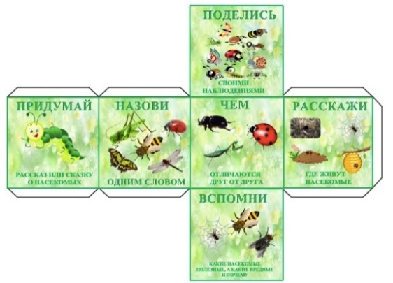
Также мы используем в работе с детьми «Рифмовки»- это карточки с множеством различных картинок. Все картинки разные по смыслу, но в названии каждой картинки повторяется один звук. Дети с удовольствием играют в интересную словесную игру. Игра помогает детям усваивать и совершенствовать звуковую сторону языка.

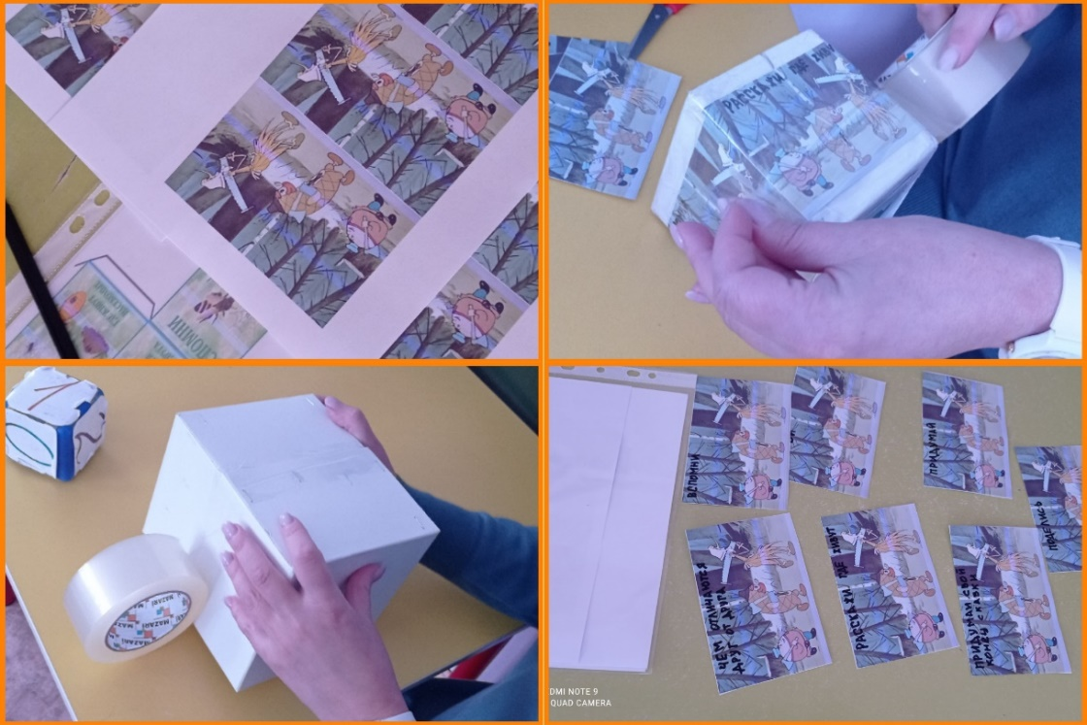
Процесс изготовления «Кубика Блума»
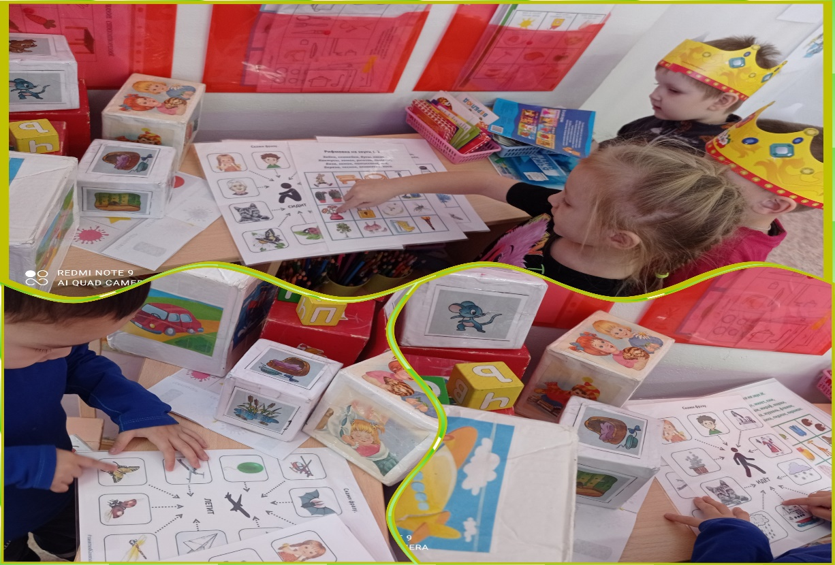

Самостоятельная деятельность детей в центре речевого развития

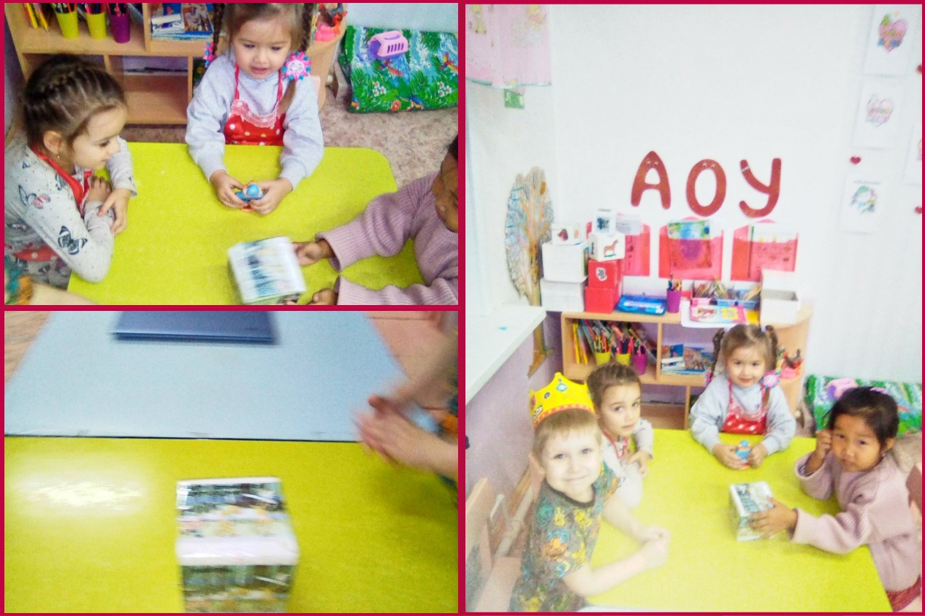
Игра с «Кубиком Блума» по сюжету сказки «Пузырь, соломинка и лапоть»
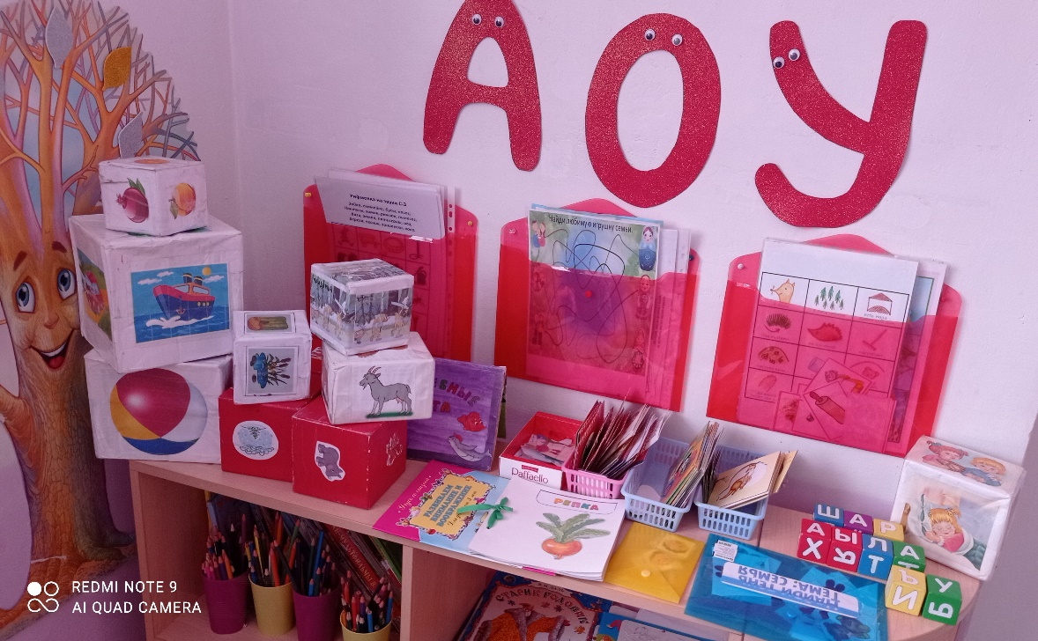
Центр развития речи

Второй год весь материал мы собираем в центре речевого развития. Дети имеют свободный доступ в центре и самостоятельно могут играть и выбирать интересующие их игры.
Можно сделать вывод: что, все выбранные нами технологии, положительно влияют на всестороннее развитие ребенка, очень нравятся детям.

